Compactes, flexibles, très efficaces et faciles à installer
Cellules de soudage robotisées CUBE de Lorch : l’entrée de gamme parfaite dans l’automatisation du soudage

Les entreprises peuvent désormais se lancer encore plus facilement dans le soudage automatisé : Lorch Schweißtechnik propose un portefeuille de cinq nouvelles cellules de soudage robotisées, conçues pour être extrêmement peu encombrantes et équipées de l’équipement hautes performances de Lorch. Elles s’intègrent rapidement à chaque environnement de production. Ces cellules compactes haut de gamme sont conçues en coopération avec la société sœur OTC DAIHEN EUROPE GmbH. Elles abritent des systèmes robotisés ultramodernes de DAIHEN Corporation, qui ont spécialement été développés pour le soudage. La société DAIHEN Corporation, qui opère dans le monde entier, compte parmi les leaders du marché de la robotique.
Les nouveaux systèmes répondent aux standards industriels les plus sévères et se distinguent par des performances, une précision et une fiabilité exceptionnelles. Les différents composants – le robot industriel, la source de courant de soudage, l’équipement de soudage, la technologie de positionnement, l’armoire électrique et la technique de sécurité certifiée CE – sont parfaitement assortis entre eux. Cela permet de se lancer rapidement et facilement dans le soudage automatisé avec un robot. Grâce à leur conception compacte, les cellules de soudage se transportent facilement par camion et leur mise en service est rapide. Elle ne nécessite aucune installation supplémentaire.
Les cellules de soudage robotisées CUBE sont disponibles en cinq différentes variantes et sont équipées par défaut du robot polyvalent à six axes de la génération FD19 d’OTC, réputée pour sa vitesse et sa précision élevées. CUBE 01 possède deux tables fixes (1000 x 800 millimètres), ce qui permet une production en série cadencée très efficace, où les temps de cycle sont parfaitement coordonnés. CUBE 02 fonctionne avec une table d’indexation à rotation motorisée à 180 degrés, tandis que CUBE 03 dispose de deux positionneurs rotatifs horizontaux avec différentes classes de charge. CUBE 04 se compose de deux stations avec des positionneurs rotatifs horizontaux et CUBE 05 de positionneurs rotatifs / basculants à 2x2 axes. Toutes les cellules disposent d’une version encapsulée, d’une tubulure d’aspiration sur le toit, d’un raccord d’air comprimé, d’un éclairage LED et de voyants d’état indiquant l’état de fabrication correspondant.

La puissante série S-RoboMIG XT de Lorch est disponible comme source de courant de soudage pour le domaine MIG-MAG. Une technologie de processeur ultramoderne et une technique de contrôle et régulation ultrarapide garantissent des performances maximales de l’arc électrique et des résultats optimaux pour toutes les opérations de soudage. Chaque cellule robotisée CUBE est livrée avec le pack de process Lorch « SpeedPulse » préinstallé, qui comprend le process MIG-MAG synergique,&
ainsi que le process MIG-MAG pulsé, TwinPulse, TwinPulse XT, SpeedPulse, SpeedPulse XT et SpeedArc XT. Le V-RoboTIG de Lorch éprouvé à maintes reprises est employé pour le soudage TIG. L’amorçage HF sans contact garantit une stabilité accrue de l’arc électrique ainsi qu’une transformation de matériau optimisée. Le V-RoboTIG allie les meilleures propriétés d’arc à un facteur de marche élevé et à des performances exceptionnelles. Les cellules robotisées TIG sont livrées avec l’équipement TIG correspondant pour le fil froid (unité de commande TIG, avance, torche et support).
« Avec les cellules de soudage robotisées CUBE, Lorch dispose d’une solution idéale pour toutes les entreprises qui souhaitent se lancer dans l’automatisation de leurs tâches de soudage. Les cellules sont peu encombrantes, s’installent rapidement et s’intègrent très facilement à tout environnement de production. Grâce à la coordination optimale des différents composants, les temps d’installation sont extrêmement courts », résume Heiko Hedderoth, responsable produit senior pour l’automatisation et responsable du domaine du soudage robotisé chez Lorch Schweißtechnik. « Et grâce à la coopération avec OTC, nous avons un accès rapide à l’ensemble du savoir-faire, ce qui nous permet de mettre en œuvre à tout moment et à court terme des adaptations spécifiques aux clients. »

L’entreprise Lorch Schweißtechnik GmbH est l’un des principaux fabricants de générateurs de soudage à l’arc dédiés aux applications industrielles, aux métiers métallurgiques exigeants ainsi qu’à une utilisation dans l’automatisation avec des robots et des systèmes robotisés collaboratifs. Depuis plus de 65 ans, les systèmes de qualité de la marque Lorch sont fabriqués en Allemagne dans l’une des usines de fabrication de générateurs de soudage les plus modernes au monde et exportés dans plus de 60 pays. La technologie de soudage Lorch allie une grande utilité dans la pratique, une utilisation enfantine ainsi qu’une grande rentabilité et établit de nouveaux standards technologiques sur le marché.

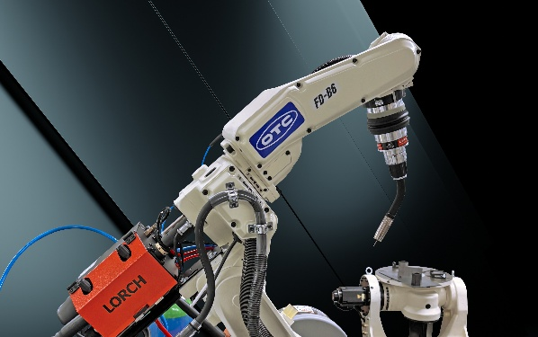
Figure 01 : Robustes et polyvalents, les robots à six axes de la génération FD19 d’OTC Daihen, qui garantissent une vitesse et une précision élevées, sont installés dans toutes les cellules de soudage robotisées CUBE.

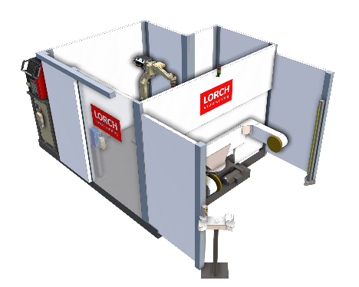
Figure 02 : Compactes et faciles à installer : les cellules compactes haut de gamme CUBE sont disponibles en cinq versions avec des composants parfaitement assortis entre eux.

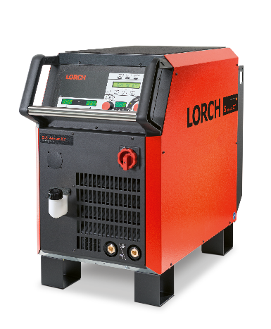

Figure 03 : La puissante série S-RobotMIG de Lorch, avec son pack « SpeedPulse » préinstallé, est la source de courant de soudage optimale pour le soudage MIG-MAG. Dans le domaine du soudage TIG, on emploie le système éprouvé V-RoboTIG.

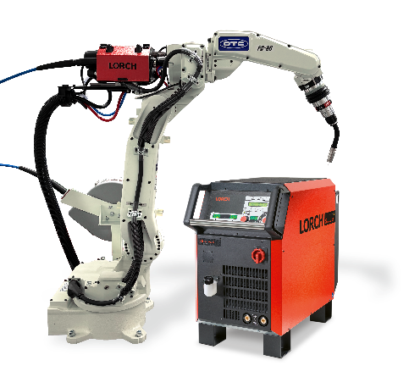
Figure 04 : En plus de la source de courant, tous les autres composants tels que le dévidoir, la torche et le support sont parfaitement assortis au robot hautes performances.

Contact presse :
Lorch Schweißtechnik GmbH
Michaela Schreiter
T +49 7191 503-0
F +49 7191 503-199
Im Anwänder 24–26
71549 Auenwald
Allemagne
Reproduction libre. Merci de nous envoyer un exemplaire justificatif.

